flight_add
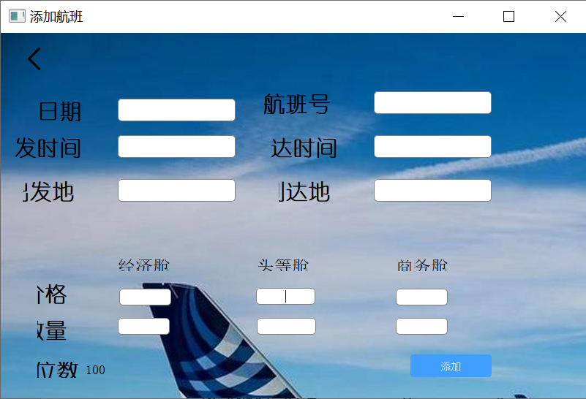
代码的主要部分是一个 Qt 项目中的 flight_add 窗口类，涉及到的功能包括用户输入验证、数据库操作和界面交互。

1. 添加航班按钮点击事件：on_pushButton_clicked()
}
}
- 输入验证：首先调用 validateInputs() 方法检查用户输入的有效性（如是否为空，是否为有效数字等）。若验证失败，返回并提示用户。
- 获取输入数据：通过 ui->控件名称->text() 获取每个输入框中的数据，并存储到相应的变量中。
- 数据库插入操作：使用 QSqlQuery 准备一个 SQL 插入语句，并通过 bindValue 方法将用户输入的数据绑定到 SQL 语句中的占位符。
- 执行查询：调用 query.exec() 执行 SQL 语句，如果执行成功则弹出提示框显示成功消息，并清空所有输入框；如果失败，则弹出警告框显示错误信息。

2. 输入验证：validateInputs()
}
- 空字段验证：检查各个输入框是否为空，若有空字段则弹出警告框。
- 数据类型验证：使用 toDouble() 和 toInt() 将价格和座位数转换为数字，并通过 &ok 标记是否转换成功。如果有任意一个字段转换失败，则提示用户价格或座位数必须是有效数字。

3. 返回按钮点击事件：on_ReturnBtn_clicked()
void flight_add::on_ReturnBtn_clicked()
{
// 返回按钮点击时，关闭当前修改页面
this->close();
// 删除当前窗口对象
this->deleteLater();

// 在 governor 页面重新显示
governor *governorWindow = new governor();
governorWindow->show();
}
- 该方法实现了点击返回按钮时，关闭当前窗口并销毁当前对象，同时显示 governor 窗口。

总结
这段代码实现了一个航班管理系统中的“添加航班”功能，主要包括：
- 数据库连接和操作。
- 用户输入验证（空值
检查和数据类型检查）。 3. 将数据插入数据库。 4. 提示信息和清空表单功能。
整个过程通过 Qt 提供的控件和信号/槽机制实现了与用户的交互，并通过 QSqlQuery 进行数据库操作。

Flight change
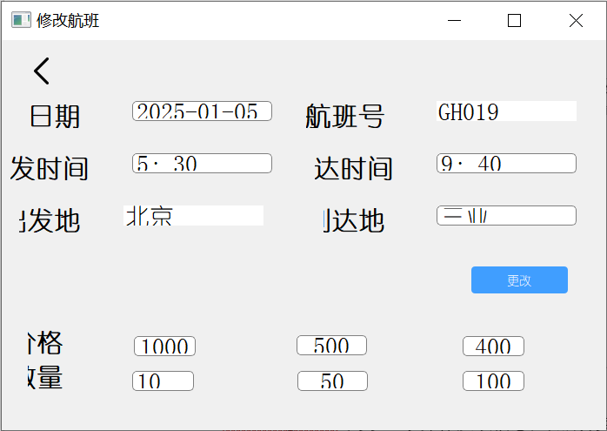
这段代码实现了航班数据管理系统中的“更新航班”功能，允许管理员更新已有航班的详细信息。代码通过 Qt 框架的信号与槽机制、数据库查询和界面交互来完成这一功能。

1. 加载航班信息：loadFlightDetails()
}
- 加载航班信息：该方法用于根据提供的 flightNumber 从数据库中加载航班的详细信息。
  - 使用 QSqlQuery 准备一个 SQL 查询，查询特定航班号 (flightNumber) 的相关信息。
  - query.bindValue(":flightNumber", flightNumber); 绑定查询条件，确保只查询与该航班号匹配的记录。
  - 如果查询成功并找到了匹配的记录，通过 query.next() 获取结果，并将每一项数据填充到对应的 UI 控件中（如航班号、日期、时间、价格、座位数等）。
  - 如果没有找到该航班的信息，则通过 QMessageBox::warning() 提示用户没有找到航班信息。

2. 更新航班信息：on_pushButton_clicked()
- 更新航班信息：点击更新按钮后，调用此槽函数来更新航班信息。
  - 首先，从 UI 中获取用户输入的新的航班信息（例如日期、时间、价格、座位数等）。
  - 使用 QSqlQuery 准备一个 SQL 更新语句，将用户输入的数据更新到数据库中的相应字段。
  - query.bindValue(":flightNumber", currentFlightNumber);：确保航班号不会被更新，因为我们是基于航班号来识别并更新该航班的信息。
  - 如果查询执行成功，弹出提示框显示“航班信息已成功更新”；否则弹出警告框显示“更新航班信息时发生错误”。

3. 返回按钮点击事件：on_ReturnBtn_clicked()
- 返回按钮：点击返回按钮时，关闭当前 flight_change 页面，销毁当前对象，并跳转到 flight_search 页面，重新显示航班查询页面。

总结
这段代码实现了航班数据管理系统中的“更新航班”功能，具体功能和实现细节如下：
- 构造函数：接收航班号并加载对应航班的详细信息。
- 加载航班信息：通过数据库查询根据航班号加载航班的相关信息，填充到界面上。
- 更新航班信息：点击更新按钮后，获取用户输入的信息并执行 SQL 更新语句，将数据更新到数据库中。
- 返回按钮：点击返回按钮时，关闭当前页面并跳转到航班查询页面。
使用了 Qt 提供的数据库操作类 QSqlQuery 和界面控件，确保了管理员可以方便地修改和更新航班信息。

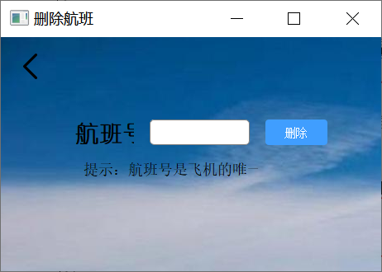
通过 Qt 提供的数据库操作、UI 控件、信号与槽机制，用户可以通过界面输入航班号，确认删除后执行删除操作。

1. 删除航班功能：on_pushButton_clicked()
- 删除航班：用户点击“删除”按钮后，触发该槽函数执行删除操作。
  - 检查输入：首先获取用户输入的航班号，并检查该字段是否为空。如果为空，则弹出警告框提示“航班号不能为空”并返回。
  - 确认删除：通过 QMessageBox::question() 弹出确认框，询问用户是否确认删除指定航班号的航班。如果选择“否”，则直接返回，不执行删除操作。
  - 执行删除：
    - 创建 QSqlQuery 对象 query，并准备一个 SQL DELETE 语句，删除 flightinformation 表中航班号与用户输入匹配的记录。
    - query.bindValue(":flightNumber", flightNumber); 将用户输入的航班号绑定到 SQL 查询的参数。
    - 调用 query.exec() 执行删除操作。
    - 如果删除成功且有行数被影响，弹出提示框显示“航班删除成功”并清空输入框。如果航班号不存在，则弹出警告框提示“航班号不存在，无法删除”。
    - 如果删除操作失败（例如数据库错误），则显示失败的错误信息。

2. 返回按钮：on_ReturnButton_clicked()
- 返回按钮：用户点击“返回”按钮时，关闭当前的删除航班界面并显示 governor 界面，跳转到航班管理页面。

总结
这段代码实现了航班数据管理系统中的“删除航班”功能，具体步骤如下：
- 构造函数：初始化 UI 并连接数据库。
- 删除航班操作：管理员输入航班号后，通过点击删除按钮，程序首先检查输入是否为空，然后弹出确认对话框询问是否删除该航班。如果确认删除，则执行 SQL DELETE 查询删除对应航班。
- 删除反馈：根据删除结果，显示成功或失败的提示框，并清空输入框。
- 返回功能：点击返回按钮时，关闭当前界面并跳转到 governor 管理页面。
通过 QSqlQuery 进行数据库操作，利用 QMessageBox 提供交互反馈，确保管理员能方便地删除航班信息。
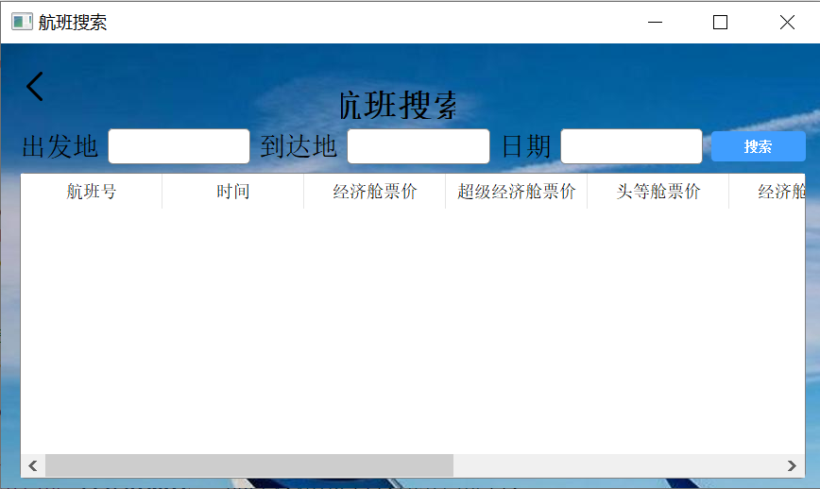
这段代码实现了航班数据管理系统中的搜索航班功能，允许管理员根据出发地、到达地和日期来搜索航班，并展示查询结果。此外，管理员还可以通过点击“修改”按钮进入航班修改界面。

1. 搜索航班功能：on_pushButton_clicked()
- 搜索操作：
  - 获取用户在输入框中填写的出发地、到达地和航班日期。
  - 检查用户输入是否完整，如果有为空的输入项，会弹出警告框提示用户填写完整信息。
  - 使用 QSqlQuery 执行 SQL 查询，查询条件包括出发地、到达地和航班日期。
  - 如果查询执行失败，弹出错误提示。
- 结果展示：
  - 清空表格控件中的所有行。
  - 遍历查询结果，逐行将数据插入到表格中，并为每行添加一个“修改”按钮。
  - 每添加一行数据后，调用 addModifyButton() 为该行添加修改按钮。

2. 为每一行添加“修改”按钮：addModifyButton()
- 添加“修改”按钮：
  - 创建一个新的 QPushButton，设置按钮的文本为“修改”。
  - 设置按钮的样式，包括背景颜色、字体颜色和圆角等。
  - 使用 connect() 方法将按钮的点击事件连接到一个 Lambda 函数，当按钮被点击时，执行跳转到航班修改界面的操作，并传递航班号。
  - 将按钮添加到表格的最后一列。

3. 跳转到修改界面：openModifyWindow()
void flight_search::openModifyWindow(const QString &flightNumber)
{
// 隐藏当前页面
this->hide();

// 创建 flight_change 窗口实例并传递航班号
flight_change *changeWindow = new flight_change(flightNumber);

// 在 changeWindow 中实现返回按钮的逻辑
changeWindow->show();
}
- 跳转到修改界面：当用户点击“修改”按钮时，调用 openModifyWindow()。
  - 隐藏当前的 flight_search 界面。
  - 创建 flight_change 窗口实例，并将航班号传递给 flight_change 窗口，以便修改该航班的信息。
  - 显示 flight_change 窗口。

4. 返回按钮：on_ReturnButton_clicked()
void flight_search::on_ReturnButton_clicked()
{
// 创建并显示 governor 界面
governor *governor1 = new governor();
// 隐藏当前界面
this->close();
governor1->show();
}
- 返回按钮：点击返回按钮时，创建 governor 窗口实例，并显示管理员主界面，同时关闭当前的 flight_search 界面。

总结
这段代码实现了航班数据管理系统中的“搜索航班”功能。用户可以输入出发地、到达地和日期进行搜索，查询结果会显示在表格中，并且每一行结果后都会添加一个“修改”按钮，用户可以通过点击该按钮跳转到修改航班信息的界面。返回按钮用于跳转回管理员主界面。
主要功能和流程：
- 输入搜索条件，并点击“搜索”按钮。
- 执行 SQL 查询，查找符合条件的航班信息。
- 将查询结果显示在表格中，并为每行添加修改按钮。
- 用户可以通过修改按钮进入航班信息修改界面。
- 返回按钮允许用户返回到管理员主界面。

Userspace
这段代码实现了航班数据管理系统中的 用户界面，主要功能包括显示当前用户的账户信息、加载已购航班的票务信息、支持退票操作以及返回到航班查询界面。下面对每个功能点进行详细解释。

1. 设置用户账户：setUserAccount()
void userspace::setUserAccount(const QString &account)
{
currentAccount = account;
}
- 设置用户账户：此函数设置 currentAccount 为当前用户的账户。可以在其他地方调用此函数来设置账户信息。

2. 加载购票信息：loadPurchasedTickets()
- 加载已购票信息：
  - 在数据库中查询当前用户（通过 loggedInName 和 loggedInIdCard 作为条件）已购买的机票记录。
  - 查询结果包括航班号、日期、座位类型、出发城市、到达城市、起飞时间和到达时间等信息。
  - 将查询到的每条记录插入到表格控件 tableTickets 中，表格每行包含航班信息。
  - 每行还会包含一个“退票”按钮，点击该按钮可以触发 cancelTicket() 函数，取消该航班的票务。
  - 调用 resizeColumnsToContents() 自动调整表格列的宽度。

3. 退票操作：cancelTicket()
- 退票操作：
  - 弹出一个确认框，询问用户是否确认退票。
  - 如果用户点击“是”，执行数据库删除操作，将已购买的机票从 purchased_tickets 表中删除。
  - 如果删除成功，显示退票成功的提示并重新加载已购票信息。
  - 如果删除失败，显示错误信息。

4. 返回按钮：on_ReturnButton_clicked()
- 返回按钮：当点击返回按钮时，创建 inquiry 窗口实例，跳转到航班查询界面，并关闭当前的 userspace 窗口。

总结
这段代码实现了用户界面，用户可以查看和管理已购票信息，执行退票操作，或者返回到查询界面。主要功能包括：
- 显示当前用户的账户信息。
- 加载并展示用户的已购机票。
- 提供退票操作，用户可以退还已购的机票。
- 提供返回查询界面的按钮。
整个系统通过与数据库的交互（使用 QSqlQuery）来查询和更新用户
购票信息，确保了用户界面的实时性和交互性。

